台北市台南一中校友會登山社 通訊
2007年4月份活動通知
- 登山環境介紹：
鳴鳳山古道位於國有原始林間，沿途林木繁盛，百鳥鳴唱，到了春天，滿山油桐充滿詩意，是健行登山的好去處，鳴鳳山古道景致十分優美，被列為台灣十大古道之一。步道大部份沿溪而行，溪澗間林相優美，綠蔭蔽天，溪水清澈，淙淙流水聲一路伴行，豐富踏青之旅。（摘自網路）
- 活動日期：2007年4月28日（星期六）
- 活動地點：苗栗縣獅潭鄉鳴鳳古道（午餐預訂劉政雄0930776051）
- 集合時地：08：00台北市國父紀念館西側光復南路停車場。
(麥當勞對面)
- 登山路線：
遊覽車：國父紀念館出發 → 北二高 → 關西休息站休息→ 接南下中山高
→下109KM三灣頭份交流道往三灣方向→ 獅潭鄉義民廟 （車行約90分鐘）
→登山→回義民廟→午餐→苗栗風景景點→回台北國父紀念館
登山：義民廟→鳴鳳古道→南長城古道→綠色古道（特別推薦）→延平古道→鳴鳳古道→義民廟 （輕鬆行 全程約2.5小時。坡度較陡，良心建議攜帶登山杖）
- 報名專線：FAX：（02）27018349 TEL：（02）27027146 高山青
- 費用：含車資、午餐、旅行平安保險，報到時繳費。
登山社社員(已繳社費者)每人：300元
社員眷屬或親友，每人：500元
- 報名期限：為預定用餐人數，請於4月25日（星期三）前報名
- 本次領隊：李其明（0939-699598）
登山社社長：鄭世維（0968-701199）敬邀
登山社總幹事：高山青（0933-718236）
十、登山健行報名表（2007年4月）

姓名 | 身分證字號 | 出生年月日 | 手機或連絡電話 | 社員或眷屬或親友
鳴鳳古道
鳴鳳古道東西橫亙於八角崠山脈區，是獅潭、頭屋與公館三鄉天然界線，屬於本省西部衝上斷層山地地形區，加里山山脈的西緣。八角崠山脈為出礦坑背斜構造之北段，是標準的背斜地形，呈東北至西南震旦走向。蝕餘的堅硬砂石形成尖銳的山嶺，兩側順向河之河床，受砂頁岩地層差異侵蝕影響，形成許多小瀑布。八角崠山脈的林相成多元現象，主要林木有相思樹、樟樹、油桐、杉木、肖楠、九芎、台灣櫸、大葉楠和桂竹。溪魚常見的有吳郭魚、石賓、鯽魚、溪哥等魚類，足見生態保育堪稱平衡。
【一】歷史背景：
鳴鳳古道長三點五公里，在苗22縣道又稱永鳴道未開闢之前，頭屋鄉鳴鳳村與獅潭鄉新店村山區居民的交通步道。當年新店村民往鳴鳳村三湖宮參拜，或是山頂居民上新店街採買日用品，學童上學的唯一捷徑。近年來由於三湖頂雲洞宮開發出鳴鳳山遊憩區，加上新店親水公園的興建，原來淹沒在荒煙漫草的古道，已經被連結成一條相當熱門的鳴鳳古道。
【二】特殊景觀、生態環境：
(1)義民廟：為紀念清同治年間，黃南球率地方勇士拓墾殖荒，敉平原住民滋擾，所犧牲之先烈而設置。光緒三十三年修建，後毀於大地震(民國二十四年)，震後重建為屋瓦建築。民國八十年因多年失修，廟宇殘舊，進行第三次重修，使用現代建材，雕樑畫棟，富麗堂皇為今日風貌。
(2)親水公園：新店溪經多次整治後，依地形變化在河邊利用淺灘、土方，建設各種休閒設施，成為親水公園，兼具防洪、觀光，生態保育等多重功能，公園內原有黃南球紀念公園，亦被納入親水公園的範圍，為公園添加歷史人文資源。
(3)雲洞宮：建廟已百年的雲洞宮，其週邊已由該宮管理委員會開發為鳴鳳山休憩區，設置森林步道及野餐露營等休憩設施，提供民眾朝山參拜及假日休閒的功能。
(4)野溪：步道大部份沿溪而行，溪澗間林相優美，綠蔭蔽天，溪水清澈，淙淙流水聲一路伴行，豐富踏青之旅。
【三】既有設施：
目前古道兩端，義民廟及雲洞宮都設有停車場及公廁，步道起終點已設置古道標誌牌，情人谷至百年相思樹間石板步道大致完整，幾個休息點已設置一座涼及幾座休憩椅，穿越山溝處設有木橋便道，部份已毀損。
【四】安全狀況：
鳴鳳古道的起終點皆為頗富盛名的名勝古蹟，公共設施完備，步道皆已規劃施工過，現況大致完整，整體而言無安全顧慮。
附圖一】鳴鳳古道動線圖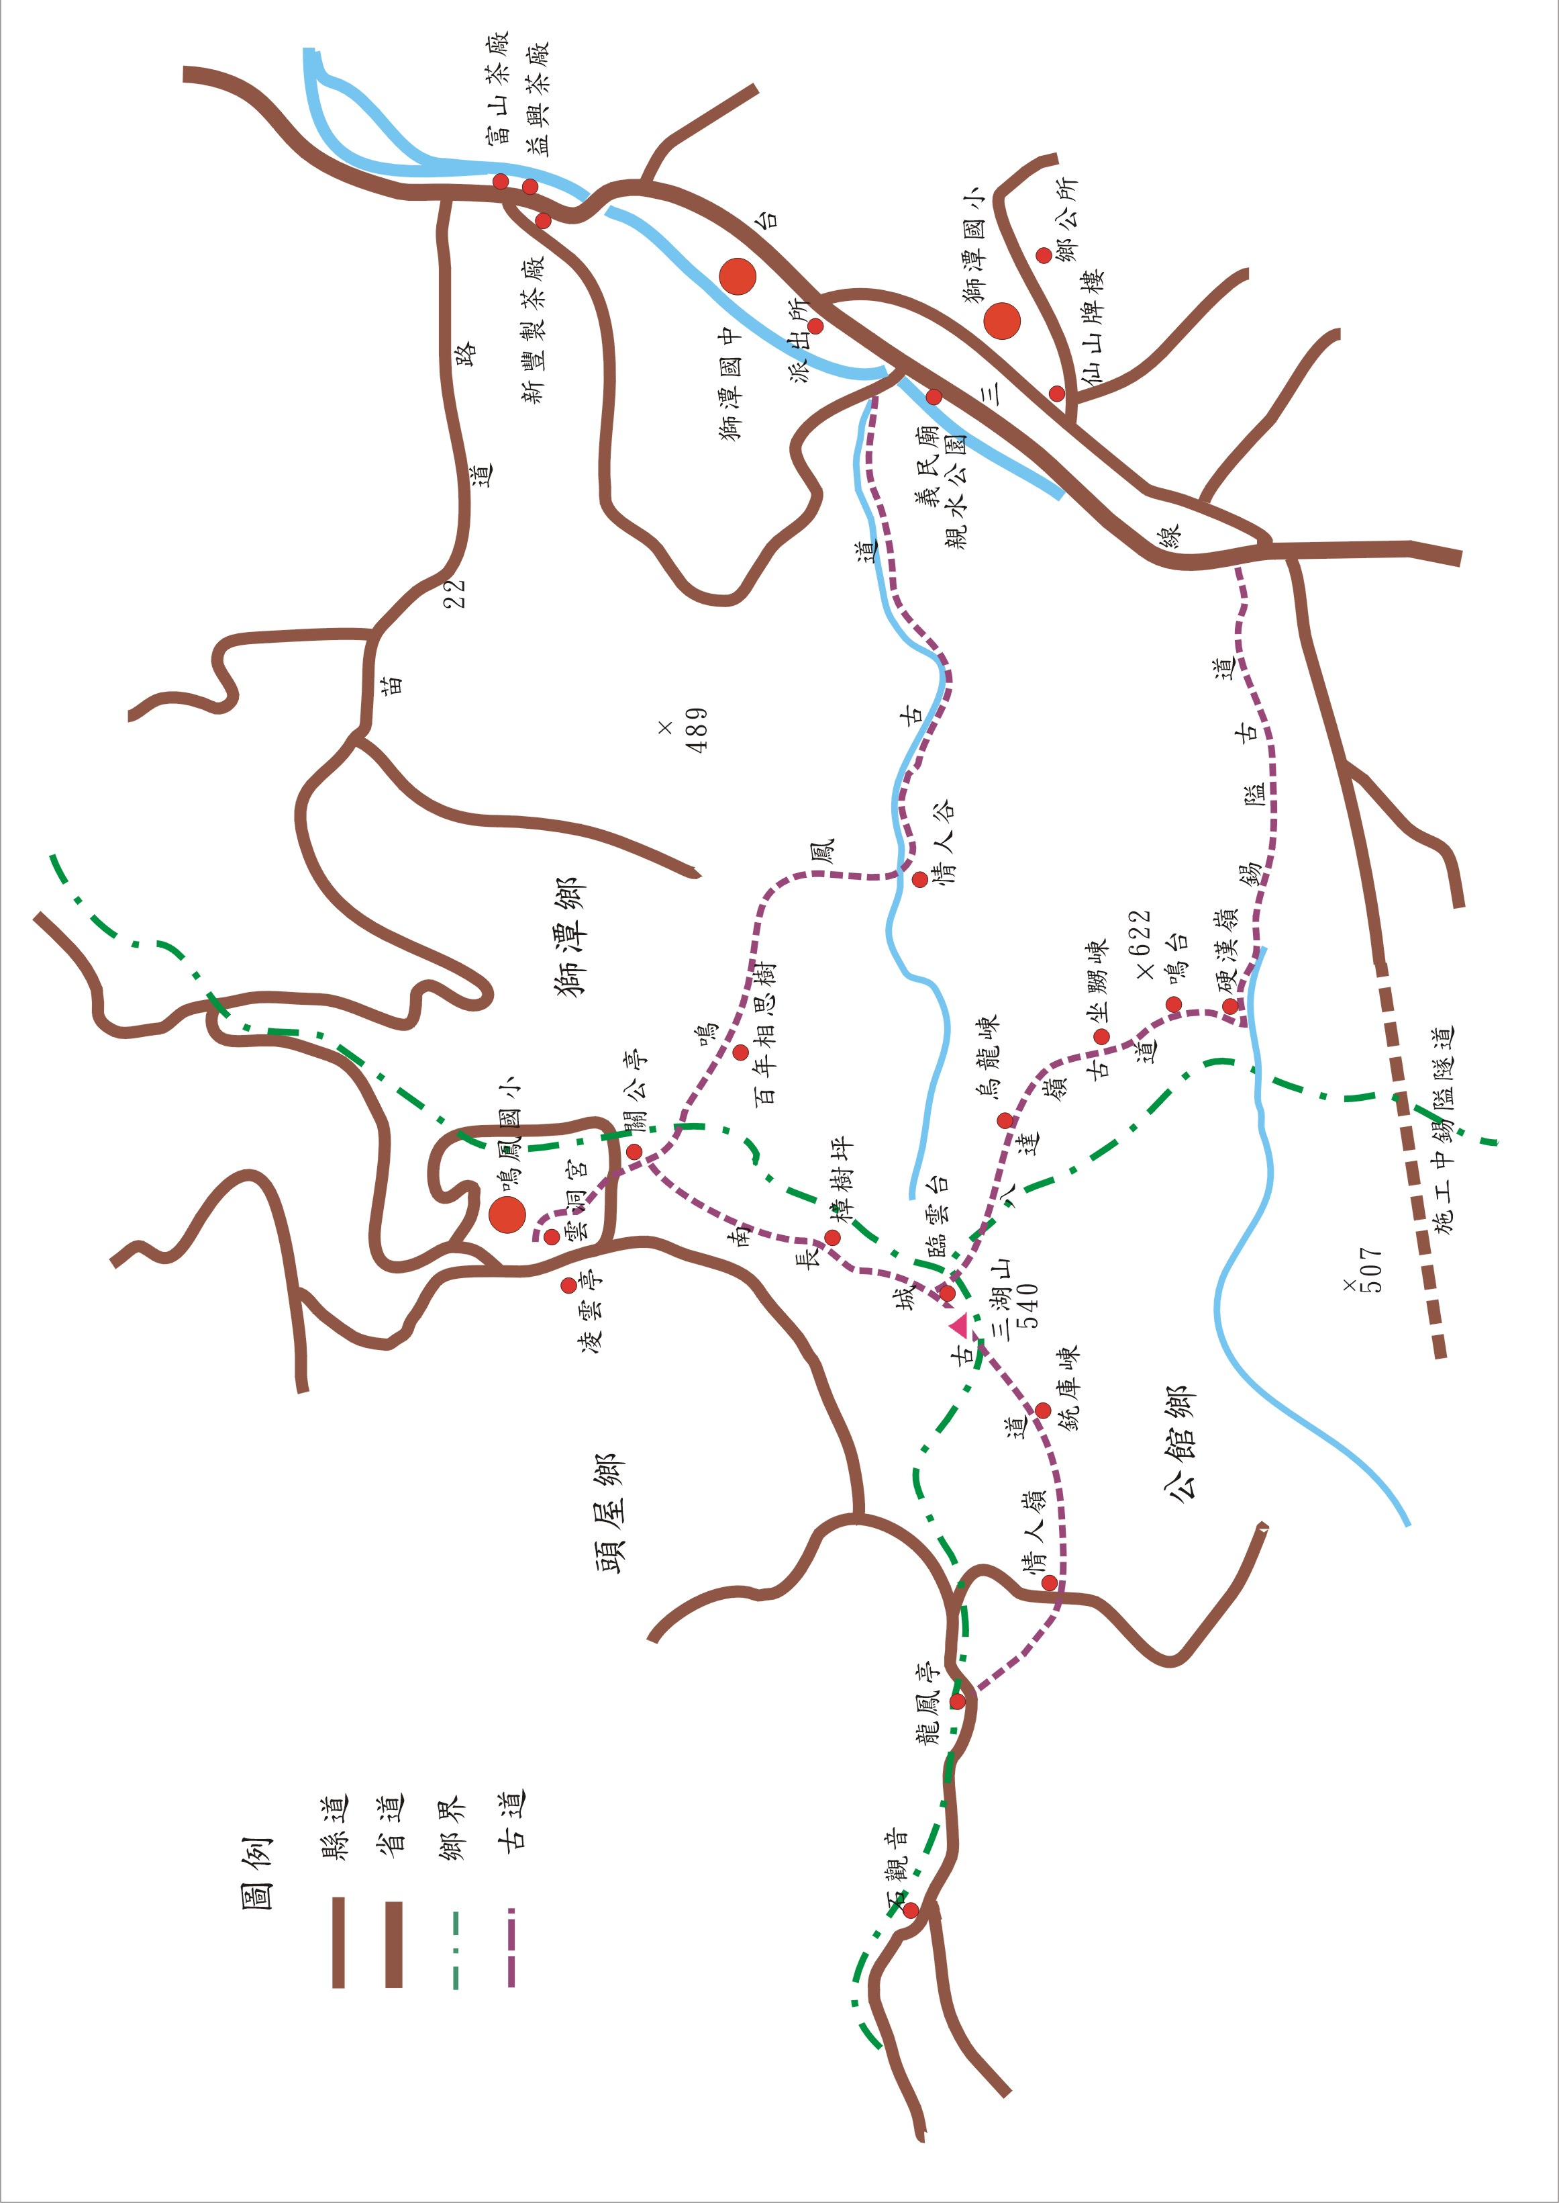

8.jpg
